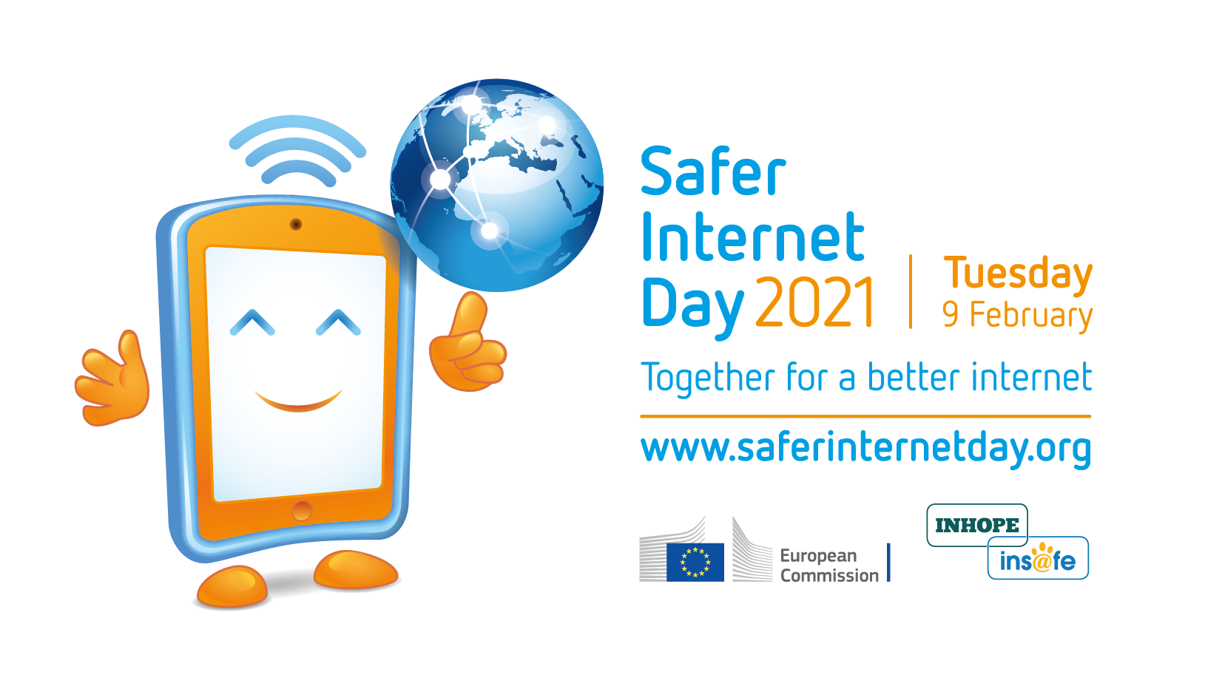

Milí žáci a studenti,
naše škola se pravidelně zapojuje do aktivit této kampaně, jejíž cílem je zvýšit naši bezpečnost na internetu. Myslím si, že právě nyní, kdy hodně času trávíme při online výuce, je toto téma velmi aktuální.
Jak se můžete zapojit do aktivit a získat pěkné odměny?
1. Vypracovat úvahu na některé z témat ( v Čj nebo Aj):
Soukromí- to nejcennější, co mám.
Mé a tvé soukromí.
„Informace nejsou znalosti“ Albert Einstein
Práva versus povinnosti ( Dvě strany jedné mince).
Buduj svoji identitu!
2. Umělec v nás !
Plakát ke kampani nebo komiks k danému tématu.
Sleduji tě ( viz scénař a pracovní list)
Michael Jackson „ Privaty“ ( viz scénař a pracovní list)
RAP-IT-UP ( viz scénař a pracovní list)
3. Test znalostí
( je v příloze označen Ch7)

Svá díla a výsledky testu můžete zaslat svým vyučujícím, kterým jsem zaslala informace o kampani, nebo zašlete na můj mail :
j-ceperova@gymhust.cz
Vím, že online výuka je už hodně dlouhá nejen pro vás, ale i nás učitele. Všichni sledujeme zprávy, kdy nám oznámí návrat do školy.
Právě tato kampaň nabízí aktivity, do kterých se můžete zapojit a motivovat se k vytvoření zajímavých výtvorů.
Vaše aktivita bude odměněna !
Těšíme se na Vaši tvorbu!
RNDr. Jarmila Čeperová

